Арабская Республика Египет
Данные за 2015 г.
- Справка по стране.
Социально-экономические показатели АРЕ
Расположение | Северо-восток Африки
Площадь, кв. км | 1 001 450
Столица | Каир
Численность населения, млн чел. | 88,5
ЭКОНОМИЧЕСКИЕ ПОКАЗАТЕЛИ
Объем ВВП (ППС), млрд. долл. США | 945
ВВП на душу населения, долл. | 11 774
Темпы роста ВВП, % | 4,2
Объем внешней торговли,  - Экспорт товаров и услуг, млрд долл.  - Импорт товаров и услуг, млрд долл. | 20,9  57,9
Золотовалютные запасы, тонн | 20 082
Государственный долг, млн долл. | 48 100
Уровень инфляции, % | 10,9
Объемы инвестиций, млн долл. | 6,4
Основные внешнеэкономические партнеры | страны ЕС (30,3%), арабские страны (22,9%), азиатские страны (19,6%), США (7,6%)
Участие Египта в международных экономических организациях | Участвует в экономорганизациях системы ООН, ВТО, КОМЕСА, в региональных экономорганизациях Азии, Африки, с арабскими странами, Арабский общий рынок, ОАПЭК, Средиземноморский Союз, Форум стран-экспортеров газа и др.
СОЦИАЛЬНЫЕ ПОКАЗАТЕЛИ
Структура населения:  - Мужское население, %  - Женское население, % | 51,1  48,9
Численность трудоспособного населения, млн. чел. | 28

ГЕОПОЛИТИЧЕСКАЯ ИНФОРМАЦИЯ
Рисунок 1. Карта Египта.
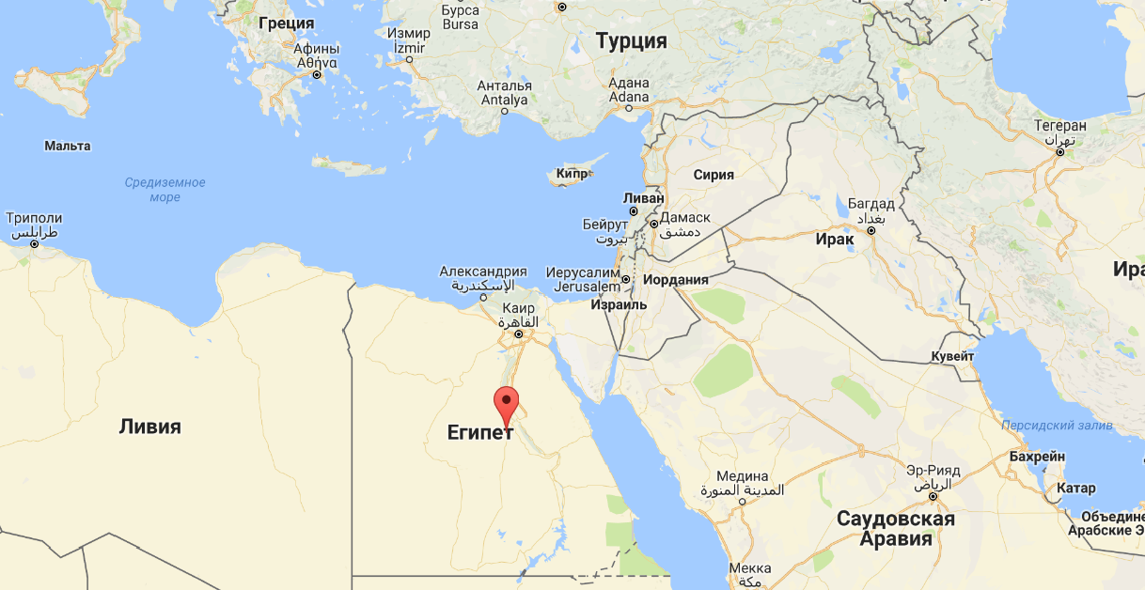
Площадь, кв. км | 1 001 450
Население, млн. чел. | 88,5
Столица | Каир
Граничит | Израиль, Палестина, Судан, Ливия
Омывается | Средиземное, Красное моря
Климат | тропический пустынный
Температура | лето +33˚C  зима +23˚C
Официальный язык | Арабский
Форма государственного управления | Республика
Президент | Абдул-Фаттах Ас-Сиси
Национальная валюта | Египетский фунт
Курс национальной валюты | 1 EGP = 0.05319 USD
Плотность населения | 85 чел./км²
Этнический состав | арабы 98 %, нубийцы, беджа, берберы и др.
Религия | мусульмане (в основном сунниты) 90 %, христиане-копты 9 %, другие христиане 1 %
- Экономический портрет страны.
Экономика Египта во многом ориентирована на удовлетворение внутреннего спроса, и это обеспечивает ее относительную стабильность. В целом египетская экономика характеризуется недостаточной эффективностью и серьезными системными проблемами. Бедность широких слоев населения, низкая производительность труда, ограниченность земельных, водных и финансовых ресурсов – все это делает весьма затруднительным решение сложных социально-экономических проблем.
Сельское хозяйство – одна из основных отраслей экономики АРЕ, в которой заняты 29% населения. 97% сельскохозплощадей сосредоточены в долине и дельте Нила, где выращиваются рис, хлопок, пшеница, фрукты, овощи, кукуруза, сорго, сахарный тростник, финики.
К ведущим отраслями промышленности относятся нефтегазовая, пищевая, текстильная, химическая, а также машиностроение, металлургия, горнодобывающая промышленность. Ускоренными темпами развиваются фармацевтика, автосборка, металлургия, телекоммуникации, строительство. 78% объема промышленного производства и 66% основных средств приходится на частный сектор.
Важным источником дохода также является туризм, доходы от которого в 2015 г. составили 6,1 млрд. долл. США (2014 г. – 7,3, 2010 г. – 12,5).
Рисунок 2. Темпы роста промышленного производства Египта, %.
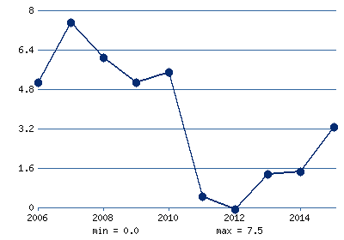
За прошедшие годы динамика хозяйственного развития Египта характеризовалась следующими цифрами (Табл. 1).
Таблица 1. Темпы роста основных отраслей экономики Египта, %.
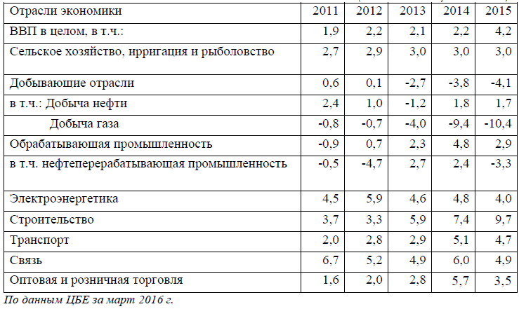
Лидерами экономического роста в 2015 г. являлись строительство, связь, транспорт, обрабатывающая промышленность, оптовая и розничная торговля.
Экономика Египта является одной из наиболее развитых и диверсифицированных экономик среди стран Африки и Ближнего Востока. Она включает в себя довольно развитую промышленность, а также быстро растущую сферу услуг. Сельское хозяйство всегда было основой египетской экономики. Еще в 70-е годы в сельском хозяйстве было занято 90% египетской рабочей силы. Однако быстрая индустриализация снизила долю сельского хозяйства в ВВП до 14,3%, в настоящее время в этой сфере занято около 29% рабочей силы. 23 % рабочей силы занято в промышленности, доля которой в ВВП составляет 39,6%. На долю сферы услуг приходится 46,1% ВВП, в ней занято 49 % рабочей силы страны.
В рейтинге Всемирного Банка «Doing Business 2016» Египет опустился на 19 позиций за год и занял 131 место, что было объяснено недостаточностью шагов правительства по реформированию египетской экономики, при этом большая часть экономических реформ была осуществлена в период до 2009 года. Сказалось и отрицательное влияние событий 2011 г. («арабская весна»).
  - Обзор основных секторов экономики: нефть и газ.
Топливно-энергетический комплекс (ТЭК) является одной из ведущих отраслей экономики Египта. Его удельный вес в ВВП превышает 15%, а в экспорте составляет порядка 25%. Ключевые позиции занимают: природный газ – 50% и нефть – 29%. На нефтегазовый комплекс приходится до 76% прямых иностранных инвестиций, поступающих в Египет, что в значительной мере обеспечивает его опережающее развитие по сравнению с другими отраслями промышленности. Сектор углеводородов контролируется государством. Общее руководство нефтегазовой отраслью осуществляет Министерство нефти, непосредственное руководство - созданная в 1973 г. Египетская генеральная нефтяная корпорация (EGPC) и отделившаяся от нее в 1991 году Египетская газовая холдинговая компания (EGAS).
Таблица 2. Основные показатели нефтегазового сектора Египта.
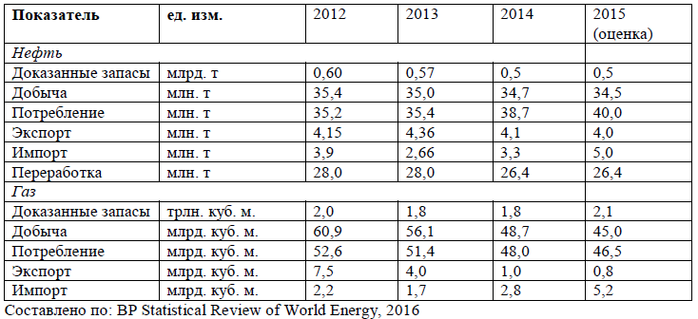

  - Горнодобывающая промышленность.
Египет располагает запасами различных видов минерального сырья, среди которых нефть, газ, фосфориты и железная руда, сырье для производства алюминия, олова, тантала, ниобия, молибдена, вольфрама, а также запасы золота, угля.
В Египте известно 95 месторождений золота. Наиболее крупными из них являются Сукари и Баррамия. Агентство по минеральным ресурсам Египта (EMRA) совместно с австралийской золотодобывающей компанией «Centamin» образовали консорциум «Сукари» для разработки золота на юге Египта, вся производственная деятельность которого осуществляется за счет средств компании «Centamin». Прибыль компании ―Centamin‖ за 2015 год составила 58,4 млн. долл. США по сравнению с 81,6 млн. долл. США в 2014 году.
Месторождения руд меди, свинца и цинка по запасам невелики. Месторождение Умм-Самиуки (общие запасы в пересчѐте на металл 28 тыс. т) представлено рудами, содержащими указанные металлы. Месторождения руд тантала и ниобия выявлены в Аравийской пустыне вдоль побережья Красного моря. Месторождения известняков находятся в долине Нила, в районе Александрии, Суэцкого канала, на Синайском полуострове и используются в качестве строительного материала. В строительстве также применяются граниты докембрийского периода, добываемые в районе Асуана.
  - Электроэнергетика.
В единую энергосистему Египта входят теплоэлектростанции, гидроэлектростанции, а также электростанции, использующие энергию ветра и солнца. Установленные мощности электростанций в 2015 г. выросли на 10% и составили 35 220 МВт, (в 2014 г. – 32 015 МВт), протяженность ЛЭП в стране составляет 44 409 км, а общая протяженность распределительных электросетей составляет 444 523 км. Производство электроэнергии в стране увеличилось в 2015 г. на 4% и составило 178,8 млрд. кВт/час. Основным источником для египетских ТЭС является природный газ – 28,3 млрд. куб. м в год, нефтепродукты (мазут) – 7,8 млн. т.
В настоящее время в стране действует программа модернизации национальной электроэнергетической отрасли, рассчитанная на пятилетний период (2012-2017 гг.). Программа предусматривает увеличение общей мощности электростанций на 12,4 ГВт, доведение ежегодного темпа роста производства электроэнергии до 9%, строительство новых трансформаторных станций и линий электропередач. Объем капиталовложений должен составить 15 млрд. долл. США. Всего же к 2027 г. планируется довести установленные мощности электростанций до 58 ГВт.
Одним из направлений развития египетского энергетического сектора является торговля электроэнергией на региональном и международном уровне посредством объединения электрических сетей с соседними странами. Египетские сети электропередач соединены с электросетями Ливии и Иордании (и далее через нее с сетями Сирии и Ливана). Экспорт электроэнергии из Египта в Иорданию в составил 460 млн. кВт-ч, а импорт из Иордании – 61 млн. кВт-ч.
  - Металлургия.
Египет обладает достаточно развитой металлургической промышленностью. В 2015 г. объем производства металлопроката в Египте вернулся на дореволюционный уровень и составил 8,5 млн. т. Ожидается, что к 2017 г. производство металлопроката в Египте превысит 11,4 млн. т, при этом спрос на металлопродукцию достигнет 14,9 млн. т.
В 2015 году объем выплавки стали составил 5,5 млн. т, что на 15% ниже аналогичного показателя 2014 года (6,5 млн. т). Значительное падение данного показателя вызвано серьезным спадом (32%) в производстве стали в 4 квартале 2015 года по сравнению с аналогичным показателем 2014 года, что является следствием установления правительством высоких цен на природный газ для металлургических предприятий.
В настоящее время египетская металлургическая промышленность переживает трудные времена, вызванные резким падением объемов финансирования государственных строительных проектов, дефицитом и дороговизной природного газа и электроэнергии, а также сложностями при проведении международных расчетов. Совокупные производственные мощности египетских компаний составляют порядка 10 млн. тонн стали в год. Они более чем достаточны для удовлетворения всех потребностей внутреннего рынка, поэтому правительство в 2014 году сообщило, что не планирует в обозримом будущем выдавать лицензии на строительство новых предприятий. Однако во второй половине 2015 года египетская металлургия столкнулась с острейшим энергетическим кризисом. Более 50% стали в стране выплавляется из восстановленного горячебрикетированного железа (DRI/HBI), по объемам производства которого Египет занимает пятое место в мире, уступая только Индии, Ирану, Мексике и Саудовской Аравии. В 2015 году в стране было получено 2,5 млн. т (в 2014 году - 3,42 млн. т). Данный спад в объеме производства DRI был вызван, прежде всего, высокими ценами на природный газ, установленными для отечественных металлургов.
Потребление сталепродукции в Египте в 2015 году составило 7,1 млн. т, что выше аналогичного показателя 2014 года (6,86 млн.т). По прогнозам египетских специалистов, к 2020 году спрос на стальную продукцию приблизится к отметке 12 млн. тонн в год.
  - Автомобильная промышленность.
В настоящее время египетская автомобилестроительная промышленность представлена 17 предприятиями с 27 сборочными линиями, на которых производятся пассажирские автомобили, автобусы и грузовые автомобили различных типов. В отрасли заняты 75 тыс. рабочих, из которых 65 % задействованы непосредственно в автопроизводстве и техническом обслуживании автомобилей. Общие производственные мощности составляют 325 тыс. автомобилей в год. Эти мощности используются лишь на 30%: ежегодное производство составляет около 100 тыс. автомобилей в год.
Египетская автомобильная промышленность занимает 3 место в Африке после ЮАР и Марокко. Автомобильный рынок Египта далек от насыщения. В стране зарегистрировано 6 млн. автомобилей, из которых легковых 4,3 млн. единиц. На 100 египтян приходится менее 5 легковых автомобилей, что открывает перспективы для дальнейшего развития.
Объем продаж новых легковых автомобилей в 2015 г. составил 34 млрд. ег.ф. (свыше 4,4 млрд. долл. США). Одним из факторов роста рынка является широкое использование кредитных финансовых инструментов при покупке автомобилей: около 80% новых автомобилей приобретается в кредит. Около 50% оборота приходится на вторичный рынок. После резкого роста почти на 50% в 2014 году объем продаж новых автомобилей в Египте сократился в 2015 г. на 4,7% и составил 279 тыс. единиц против 293 тыс. единиц в 2014 г., при этом объем продаж автобусов вырос на 6,6%, легковых автомобилей сократился на 5,5%, грузовых автомобилей - на 7,7%.
Таблица 3. Продажи новых автомобилей в Египте по видам в 2014 – 2015 гг. (шт.)
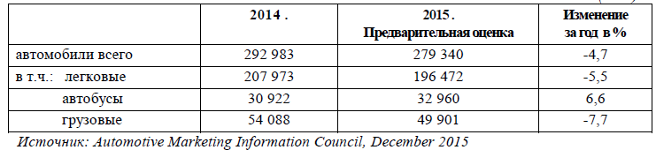
Египетская автомобильная промышленность является весьма привлекательной для мировых автогигантов благодаря невысокой стоимости рабочей силы, стабильному росту внутреннего рынка и географической близости к европейскому и ближневосточному рынкам. Сборка легковых автомобилей составляет свыше 60% от производства всех автотранспортных средств. В соответствии с египетским регулированием доля локализации компонентов в собираемых автомобилях должна составлять не менее 45%.
  - Другие секторы экономики Египта.
- Сельскохозяйственная техника в Египте представлена широким спектром машин и оборудования используемых для подготовки посевных площадей, посадки и уборки культур, переработки и хранения готовой продукции. На египетском рынке сельхозоборудования на сегодняшний день представлено более 150 компаний и финансово-промышленных групп. В 2015 году Египет импортировал трактора сельскохозяйственного назначения на сумму 30,7 млн. долларов США, в т.ч. из Китая на сумму 9,1 млн., Италии – 4,8 млн., Японии – 2,6 млн., России – 2,2 млн., Германии – 2,1 млн., США – 2,0 млн., Франции – 1,2 млн., Индии – 0,9 млн., Бельгии – 0,9 млн., Греции -0,7 млн., Беларуси -0,6 млн.
В 2015 г. Египет импортировал уборочных комбайнов на сумму 24,7 млн долл. США. Основными поставщиками были Германия — 5,5 млн. долл., Италия – 4,1 млн. долл., Китай – 2,5 млн. долл., США – 2,1 млн. долл., Турция – 2,1 млн. долл., Южная Корея -1,7 млн. долл.
В импорте зерноуборочных комбайнов преобладает подержанная техника. Египет является крупнейшим в регионе производителем бытовой техники и входит в число 20 крупнейших производителей бытовой техники в мире. В секторе занято свыше 50 тыс. человек. Ежегодно создаѐтся до 5 тыс. новых рабочих мест. Производство бытовой техники в АРЕ сосредоточено на предприятиях частного сектора.
- Рынок бытовой техники в Египте характеризуется широким ассортиментом и ценовым диапазоном выпускаемой продукции, доступной для покупателей с различным уровнем доходов. В Египте производятся ПЭВМ для домашнего использования, принтеры, копировальные машины, видеотехника, телевизоры, кондиционеры, стиральные машины, пылесосы, холодильники и множество других электробытовых приборов. Демографическая ситуация, повышение доходов, урбанизация способствуют спросу на бытовую технику, содействуют росту ее производства в Египте.
- Химическая промышленность является одной из основных отраслей экономики Египта. Ее удельный вес в ВВП составляет около 4%, а в экспорте составляет порядка 16,5%. Ключевыми отраслями химической промышленности Египта являются производство удобрений, нефтепродуктов, полимеров и других химических веществ. Основными товарами, производимыми египетской химической индустрией, являются удобрения, моющие средства, пластмассы, бумага, краски, стекло. Египет стремится стать ведущим экспортером химической продукции и удобрений в регионе. Крупнейшими импортерами египетской химической продукции являются страны ЕС, арабские страны и Турция.
Производство удобрений в Египте быстро развивается в связи с быстрорастущим спросом на продовольствие и другие сельскохозяйственные товары. Потребности внутреннего рынка в удобрениях составляют 9 млн. т в год, 88% из которых приходится на азотные удобрения, остальные 12% - на фосфатные.
Египет входит в десятку стран – крупнейших потребителей азотных удобрений, и в пятерку стран – крупнейших производителей фосфатных удобрений. Разведанные запасы фосфатов составляют 900 млн. т. Ежегодное производство превышает 1,6 млн. тонн. Внутреннее потребление фосфатных удобрений составляет 1 млн. т. Излишек удобрений экспортируется.
- Египет является крупнейшим производителем и потребителем фармацевтической продукции на Ближнем Востоке и в Северной Африке. Египетская фармацевтическая промышленность обеспечивает 30% потребностей рынка всего региона. В настоящее время в АРЕ действует 500 фармацевтических компаний, из которых половина иностранные и производится 23 тысячи различных наименований лекарственных средств. Продажи лекарств составляют около 3 млрд. долл. США. Всего в фармацевтической отрасли занято 100 тысяч человек, В Египте построено и функционирует 120 предприятий по производству лекарственных препаратов, в стадии строительства находятся еще 60 новых предприятий по производству медикаментов, в стране имеется 60000 аптек. В государственном секторе производится 30% лекарств.
- Текстильная и швейная отрасль промышленности является старейшей в Египте и на Ближнем Востоке. Египет – единственная страна в регионе, которая имеет полностью вертикально интегрированную структуру текстильной промышленности. Она включает в себя полный цикл производства от культивирования хлопка до производства пряжи, тканей и готовых предметов одежды. Весь цикл работ выполняется в границах страны. Указанный сектор производства играет одну из ключевых ролей в египетской экономике. Удобное географическое положение АРЕ облегчает экспорт хлопка, тканей и готовых изделий в Азию, Африку, Европу, США. По данным Египетской федерации отраслей промышленности (ЕФОП), в отрасли занято 1 миллион 730 тыс. рабочих, что составляет 30% от трудоспособного населения, занятого в промышленном производстве. По данным Генеральной организации контроля экспорта и импорта (GOEIC), на текстильную и швейную промышленность приходится 25% всего промышленного производства и 15% от всего ненефтяного экспорта Египта. Из них готовые изделия составляют 50%, товарная хлопчатобумажная пряжа – 30%, текстильные и трикотажные полотна — 5%. 50% пряжи и 60% тканей и полотна производится на государственных предприятиях, однако, около 90% готовых изделий поставляется частными предприятиями.
Египетская текстильная промышленность достаточно эффективно использует внутренние преимущества: использование в качестве сырья высококачественного египетского длинноволокнистого хлопка, локализация текстильного и швейного производства составляет 60-70%, относительно дешевая местная рабочая сила.
На основании соглашения о квалифицированных промышленных зонах QIZ между Египтом, США и Израилем местным производителям предоставляется право беспошлинно экспортировать текстильные товары в США при условии, что в стоимости их продукции на условиях ФОБ использовано израильское сырье в размере не менее 10,5%. В настоящее время в Египте действуют 15 зон QIZ. Египет добивается снижения минимальной доли израильской составляющей в производимых по соглашению QIZ товарах до 8,5%.
В последние годы Египет выступает в качестве производителя модных брендовых изделий по европейским и американским лицензиям.
- Египетская пищевая промышленность считается одним из самых сильных и быстрорастущих секторов египетской экономики, представленных частными фирмами, общая стоимость отрасли превышает 20 млрд. долл. США. Пищевая промышленность входит в пятерку основных секторов национальной промышленности по своему вкладу в ВВП страны.
За последние годы Египет получил статус одного из ведущих экспортеров продовольствия на рынки стран Ближнего Востока, Африки и Персидского залива. В 2015 году общий объем экспорта продовольственной продукции приблизился к 17 млрд. египетских фунтов. Египет входит в число пяти ведущих экспортеров фруктовых и овощных соков в Средиземноморском регионе, в первую десятку крупнейших производителей оливковой продукции в мире, занимает шестое место среди крупнейших мировых экспортеров сыра. Египетская пищевая продукция известна за рубежом благодаря своему соответствию международным стандартам и требованиям, а стратегия египетских компаний в открытии новых экспортных рынков основана на поставках продукции высоких вкусовых качеств по конкурентной цене.
Пищевая промышленность объединяет множество отраслей с многочисленными специализированными производствами. Наиболее крупными являются мясная, рыбная, птицеперерабатывающая, масложировая и сыроваренная, молочная, мукомольно-крупяная, зерноперерабатывающая, хлебопекарная, кондитерская, сахарная, пивобезалкогольная.
- Строительная промышленность Египта является одной из наиболее динамично развивающихся отраслей египетской экономики. Строительные фирмы участвуют в модернизации инфраструктуры, развитии промышленных и свободных зон, строительстве жилья и туристических объектов. Ведущие египетские компании осуществляют строительство ряда объектов в странах Африки и Ближнего Востока. Темпы прироста строительной промышленности в 2015 г. составили 9,7% (7,4% в 2014 г.).
Таблица 4. Темпы роста строительного сектора Египта и его удельный вес в ВВП в 2011-2015 гг.
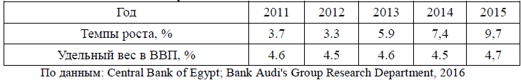

Объем инвестиций в строительный сектор в 2014 г. составил 506 млн. долл. США. Удельный вес инвестиций частного сектора в строительную промышленность Египта составил 75%. Строительная сфера Египта регулируется государством. Для ведения строительного бизнеса в Египте компании необходимо получить лицензию.
Лицензированием строительных организаций занимается Египетская федерация строительных подрядчиков (ЕФСП). Членами ЕФСП являются около 43000 строительных компаний, из которых около 200 - иностранные. Для работы на Египетском рынке иностранной компании необходимо иметь местного партнера с долей участия в совместном предприятии не менее 51%.
- Инвестиции в телекоммуникационный сектор в Египте составили в 2015 году 2,5 млрд. долл. США (в 2014г. -3,1 млрд. долл. США), при этом частные инвестиции составили 96%.
Телекоммуникационный сектор является быстро развивающимся сектором египетской экономики. Темпы его роста превышают средние темпы роста египетской экономики. В 2015 году темпы роста отрасли составили 4,9%. Доля сектора ICT в ВВП Египта в 2015 году составляла 1,9%. Сильный внутренний спрос, развитие аутсорсинга и частно-государственного партнерства, а также поддержка правительства способствуют быстрому развитию этой отрасли экономики Египта. В ICT секторе работает около 6600 фирм, ежегодно в этом секторе египетской экономики регистрируется около 1000 новых компаний. В настоящее время телекоммуникационные фирмы являются самыми активными на египетском рынке по стоимости продаж, занятости и прибыльности бизнеса. Уровень проникновения мобильной связи в 2015 году составил 107%, аналогичный показатель по интернету на март 2016 года составил 33% (30,8 млн. пользователей).
- Доля продукции сельского хозяйства в ВВП в 2015 году составила 14,3%. В этом секторе экономики Египта занято 29% населения страны. Прирост продукции с/х сектора в 2015 году составил 3% (в 2014 году-3%). Добавленная стоимость на одного работника, занятого в с/х в 2014 г. составила 2562 долл. США (в постоянных ценах 2005 г.). Для сравнения в Иордании эта цифра составила 4848 долл., а в Судане – 1390 долл. Земледелие с применением искусственного орошения водами р. Нил является основной отраслью сельского хозяйства Египта . Египетское с/х считается одним из наиболее продуктивных в мире, несмотря на недостаточное водоснабжение и ограниченные площади сельскохозяйственных угодий. 95% сельскохозяйственных площадей сосредоточены в долине и дельте Нила. Здесь выращивают рис, хлопок, пшеницу, фрукты и овощи.
Вокруг Каира развито овощеводство. В средней части долины Нила возделывают хлопок, кукурузу, сорго. На орошаемых земля х Файюмского оазиса выращиваются хлопок, клевер, кукуруза. На территории Верхнего Египта (от Асьюта до Асуана) преобладают сахарный тростник, бобовые, берсим (египетский клевер), лук, томаты, артишоки, пряности.
В пригородах больших городов выращивают садовые культуры - финики, цитрусовые, яблоки, виноград, бананы, инжир, оливы, земляной орех. Пшеница, кукуруза, рис являются основными зерновыми культурами в Египте. Основными овощными и фруктовыми культурами являются томаты, картофель, лук, цитрусовые. В стране производят мясо, птицу, яйца и сыро-молочную продукцию.
Культивирование риса - одна из перспективных отраслей сельского хозяйства Египта. Фактором, способствовавшим развитию отрасли, было наличие в стране засоленных почв. Частые поливы, которых требует культура риса, растворяют содержащиеся в почве соли, удаляемые с помощью дренажа. В результате после нескольких лет культивирования риса почва обычно десоленизируется и становится пригодной для других, менее солеустойчивых культур, таких, как кукуруза, хлопчатник, бобовые.
- Египет является одним из важнейших мировых транспортных узлов, занимая стратегически выгодное географическое положение на перекрестке торговых путей между Европой, Африкой и Азией. На автомобильный транспорт приходится 85% всего внутреннего товарооборота. На 30.06. 2015 г. в АРЕ зарегистрировано 8,4 млн. автотранспортных средств, в том числе 4,2 млн. легковых автомобилей, 1,2 млн. грузовых автомобилей и 130 тыс. автобусов и 2,9 млн. прочих транспортных средств. Протяженность египетских автомобильных дорог составляет 65 тыс. км, в том числе 73% из них с твердым покрытием. Крупнейшими компаниями в области автоперевозок являются: Egyptian Transport & Сommercial Services, Arrow Freight and Trade, Egyptian Navigation.
Ежегодный грузооборот железнодорожного транспорта составляет 6 млн.т, а годовой пассажирооборот -540 млн. пассажиров. В 2015 г. в эксплуатации находилось 700 локомотивов, 3509 пассажирских и 10696 товарных вагонов. В настоящее время протяженность железных дорог Египта колеи 1435 мм составляет 5,530 км, а общая длина железнодорожных путей составляет 9600 км, число пассажирских вокзалов и станций – соответственно 37 и 705. Функционирует 224 товарные станции. Египетская железнодорожная сеть является второй в мире по возрасту после английской: первые поезда пошли по египетским железным дорогам в 1854 г. Единственный в АРЕ оператор железнодорожного транспорта «Egyptian National Railways» нерентабелен и 40% своих расходов покрывает за счет субсидий государства.
- Туризм является важным сектором египетской экономики. Вклад туризма в ВВП Египта составляет 11%, а с учетом смежных отраслей -15%. В отрасли занято 9% египетской рабочей силы, а с учетом смежных отраслей – 13,5% (по данным World Tourism and Travel Council). Доходы от туризма составляют до 20% от всех доходов страны в твердой валюте. В последние годы отрасль переживает трудные времена в связи с политической нестабильностью в стране, возникшей после событий 2011 года. Многие страны рекомендовали своим гражданам воздержаться от посещения Египта. Резко упала заполняемость гостиниц. Более 250 круизных судов на р. Нил было поставлено на прикол. Доходы от туризма сократились более чем наполовину.
После некоторого оживления в предыдущем сезоне в 2015 году наступил спад, вызванный падением российского самолета на Синае. Потери туристического сектора Египта за 2 месяца после падения российского самолета составили 730 млн. долл. США. После запрета Великобритании на полеты в Шарм эль-Шейх и запрета России на полеты в Египет ежемесячные потери отрасли составили 2,2 млрд. ег.ф. Количество иностранных туристов в декабре 2015 г. сократилось на 44% и составило 440 тыс. чел. против 782 тыс. чел. в декабре 2014 г.
Особенностью туристического сектора египетской экономики является быстрый оборот вкладываемых денежных средств. В течение года средства оборачиваются в среднем 4,5 раза. Коэффициент инвестиционной эффективности капиталов в туризме уступает только Суэцкому каналу.
Наряду с развитием курортов на побережье Красного моря, Египет стремится развивать туризм на Средиземноморском побережье, в оазисах, а также экологический туризм.

http://karta-online.com/ru
Годовой обзор состояния экономики и основных направлений внешнеэкономической деятельности Египта за 2015 год. Каир: апрель 2016 г. - [Электронный ресурс] – URL: http://91.206.121.217/TpApi/Upload/539f46a0-e03e-48d3-b1d2-c5c6f0698af3/Economics_Egypt_2015.pdf

